**18.3 Методы строк: split и join**

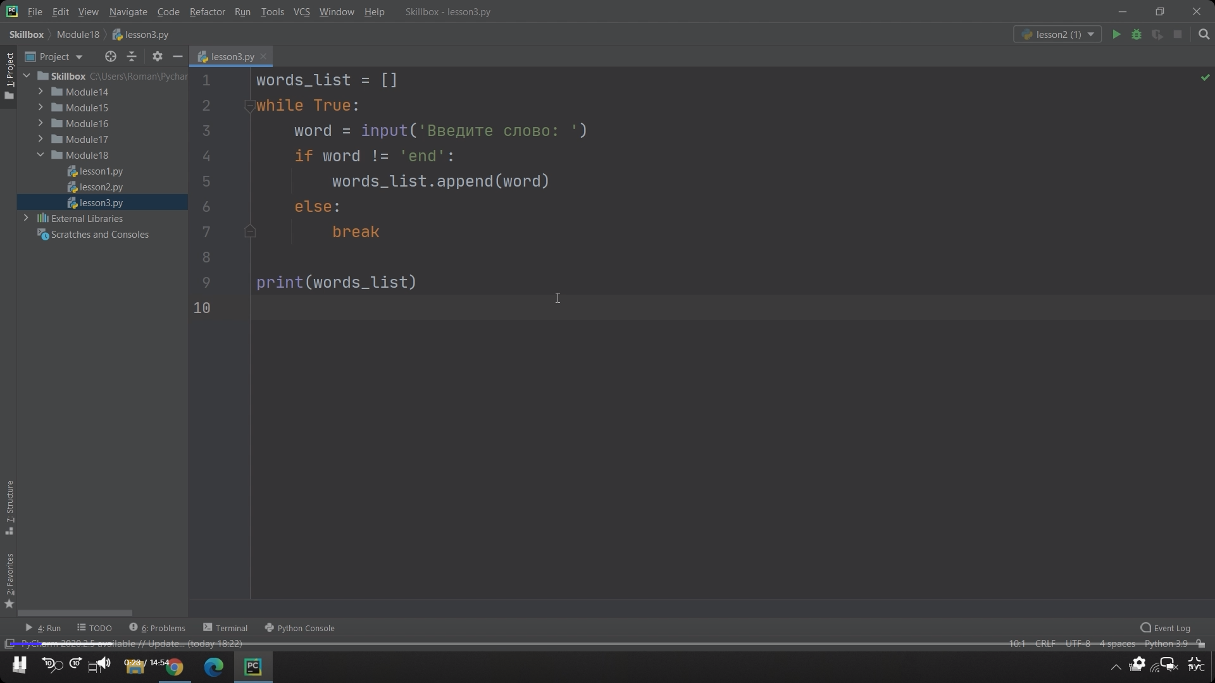 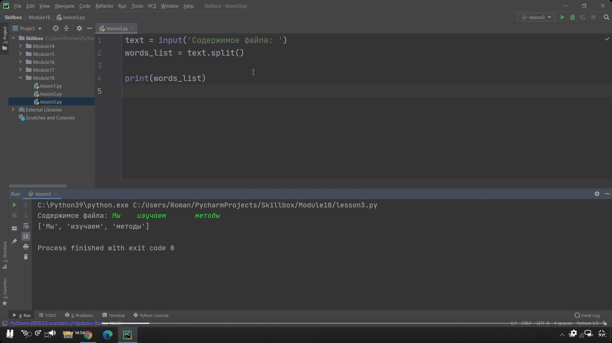 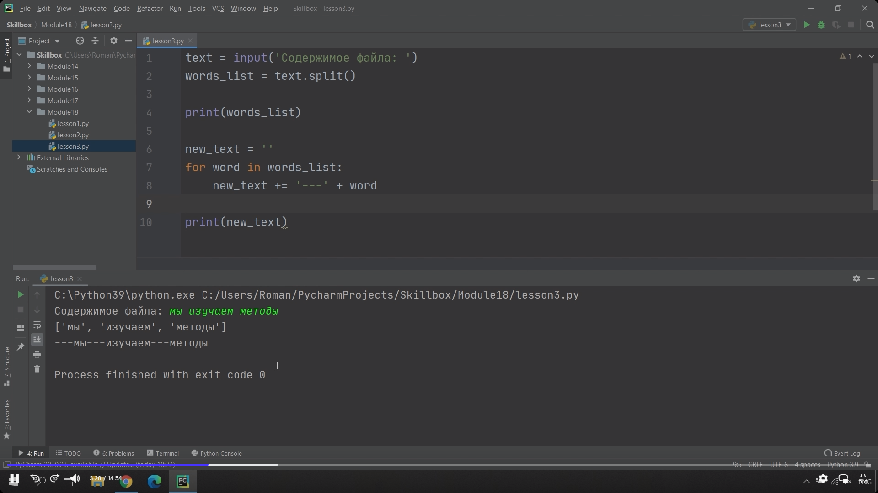 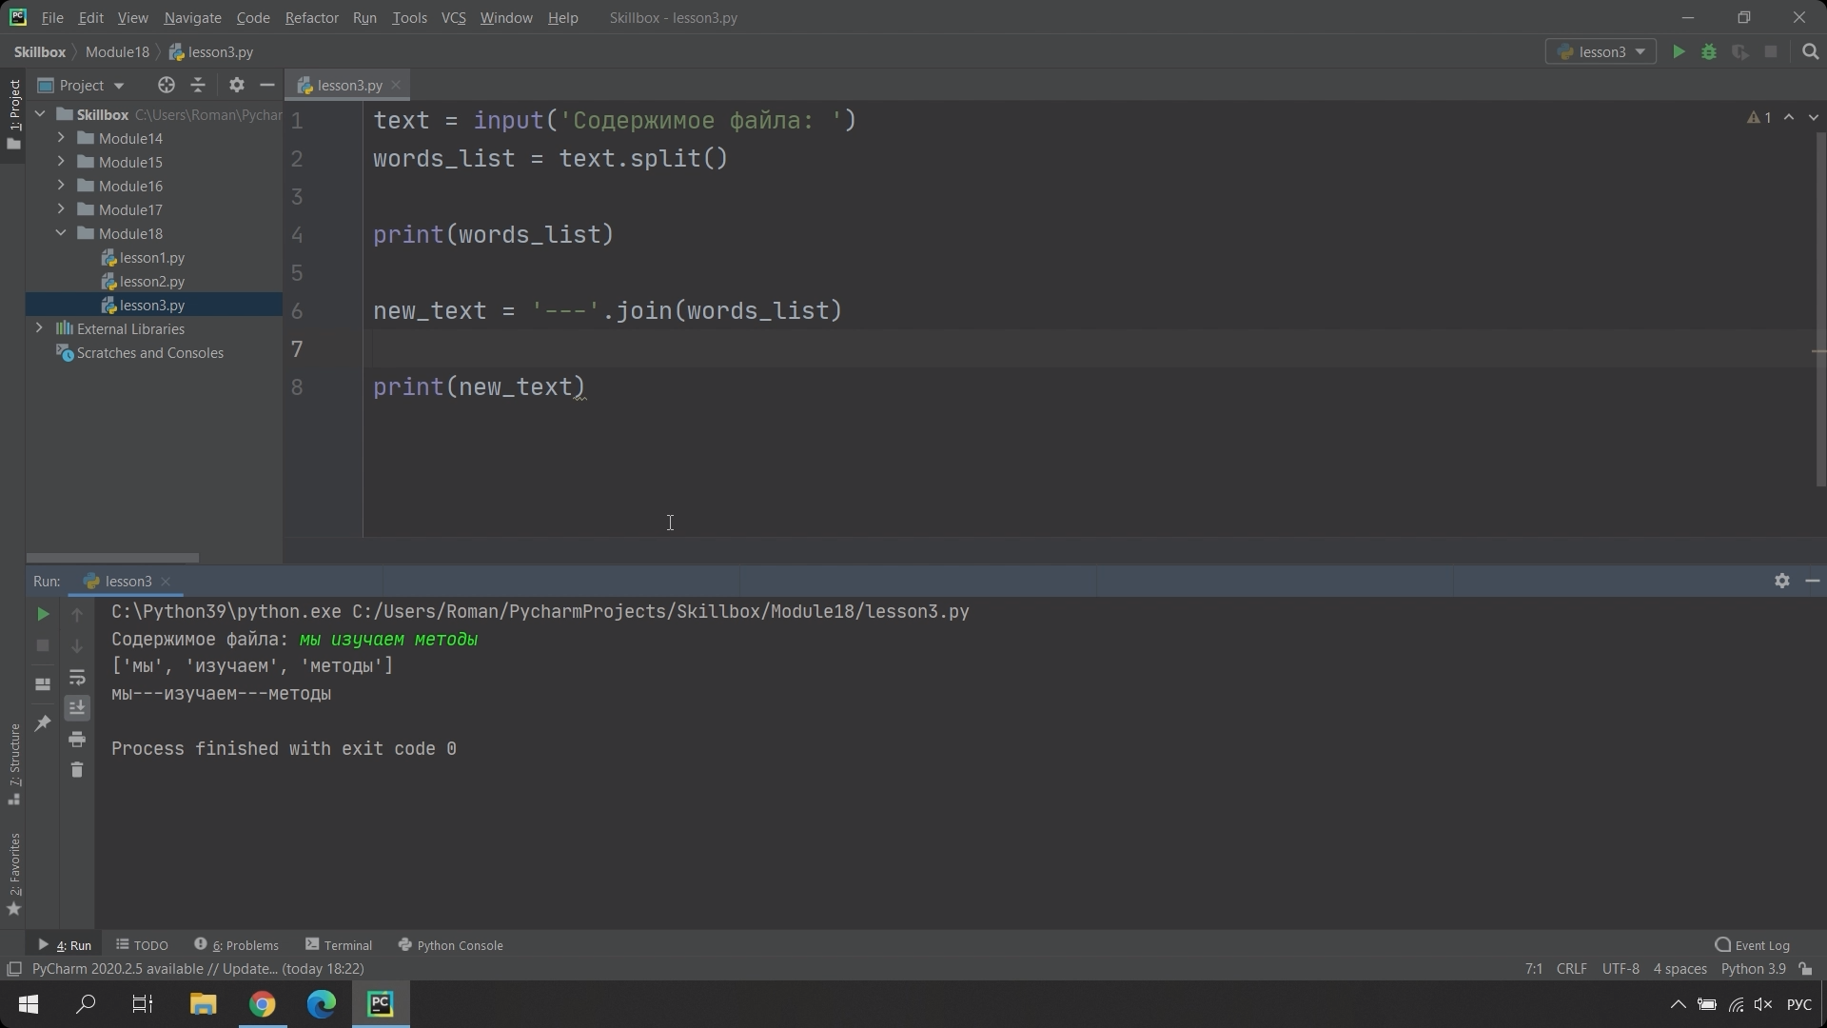 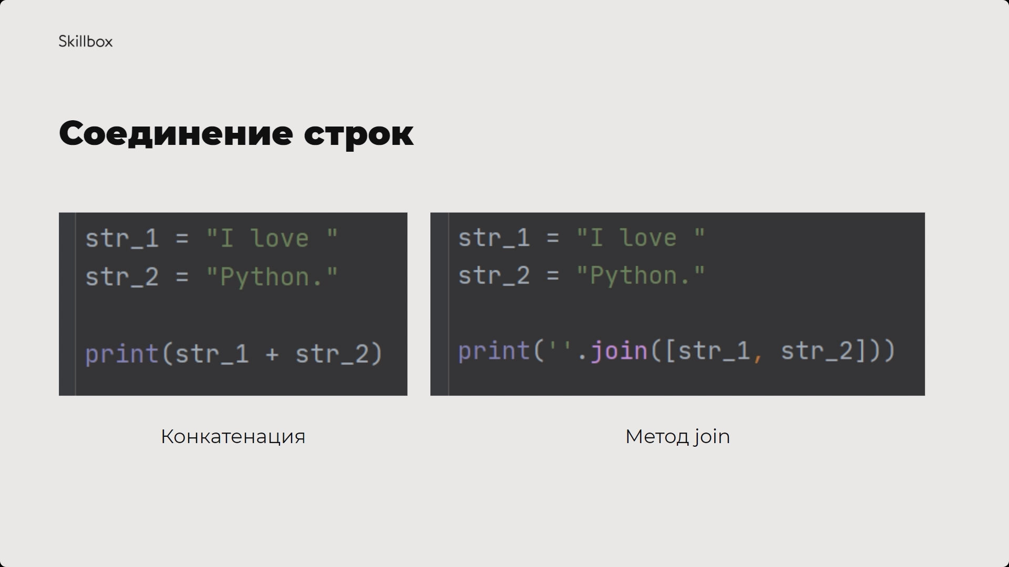 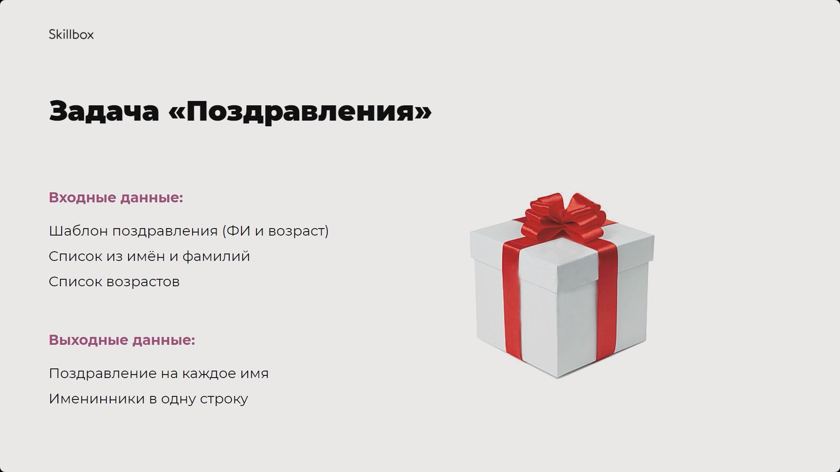 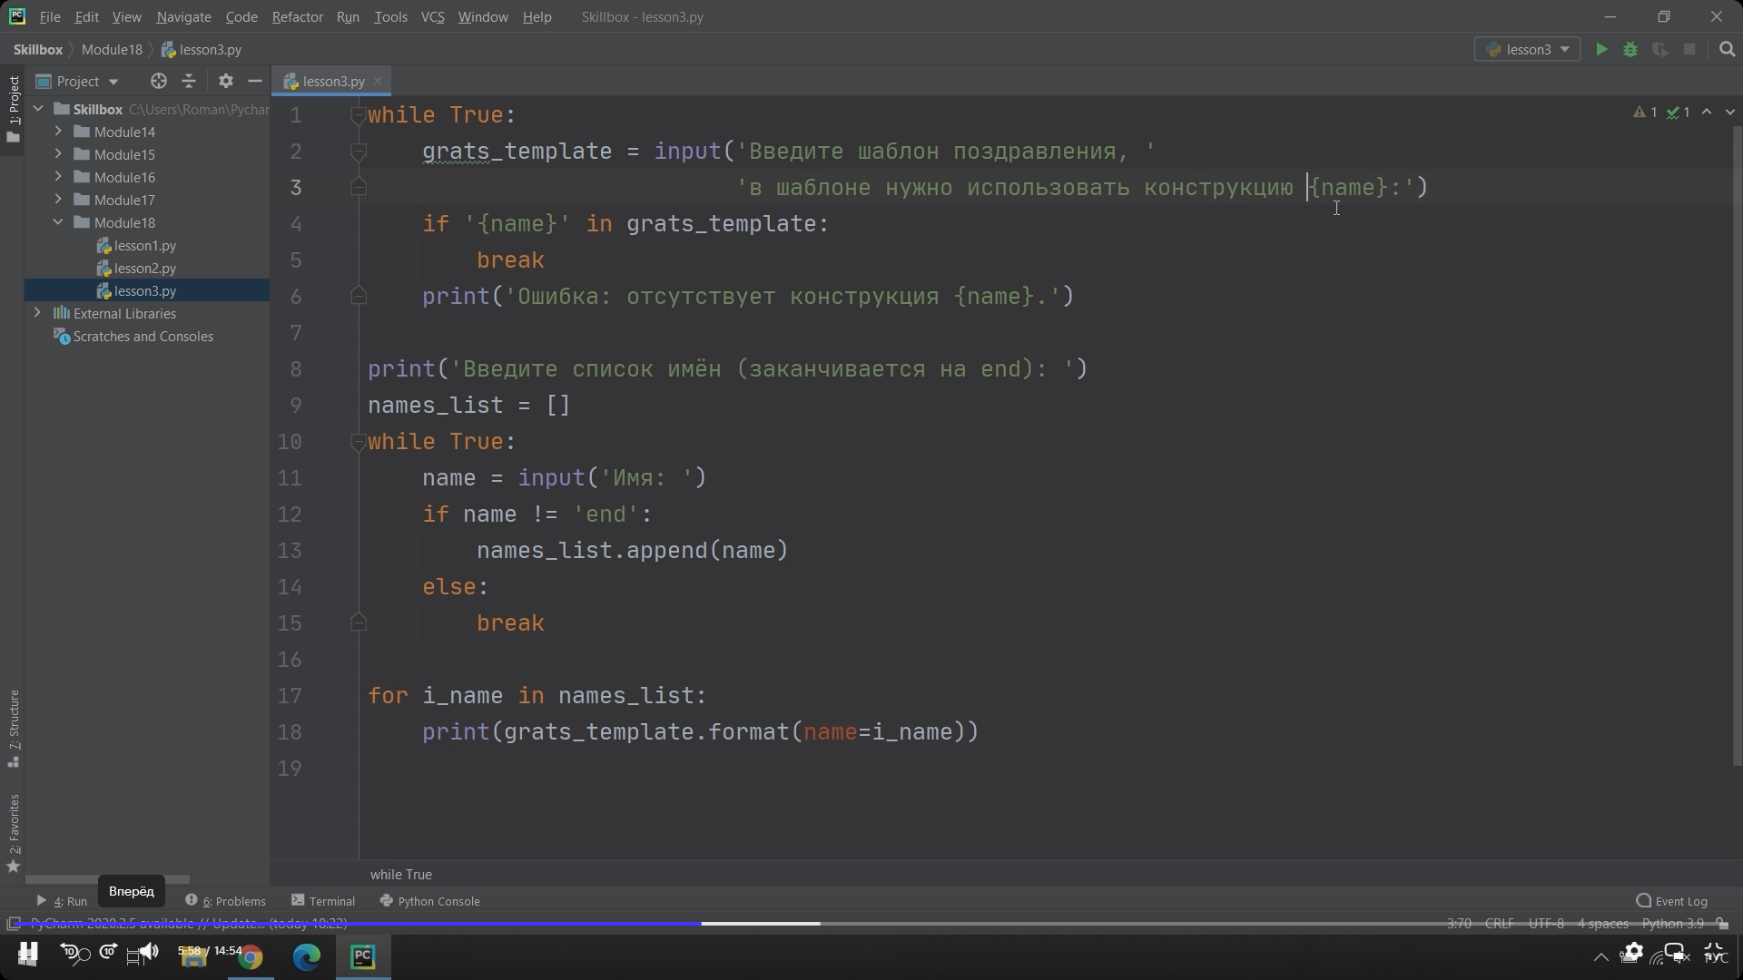 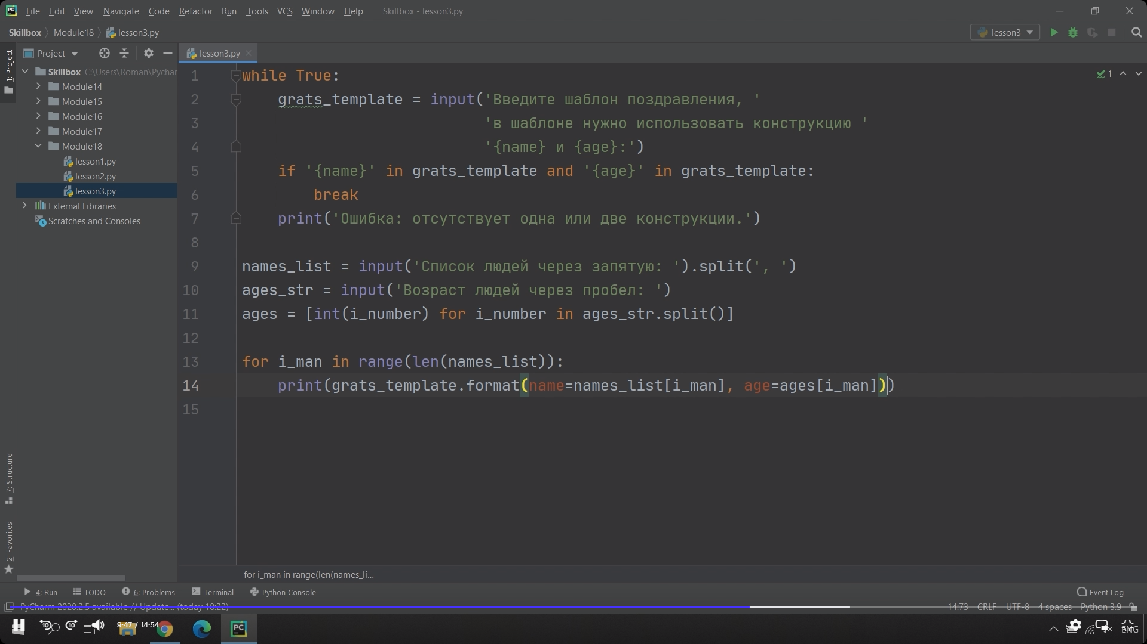 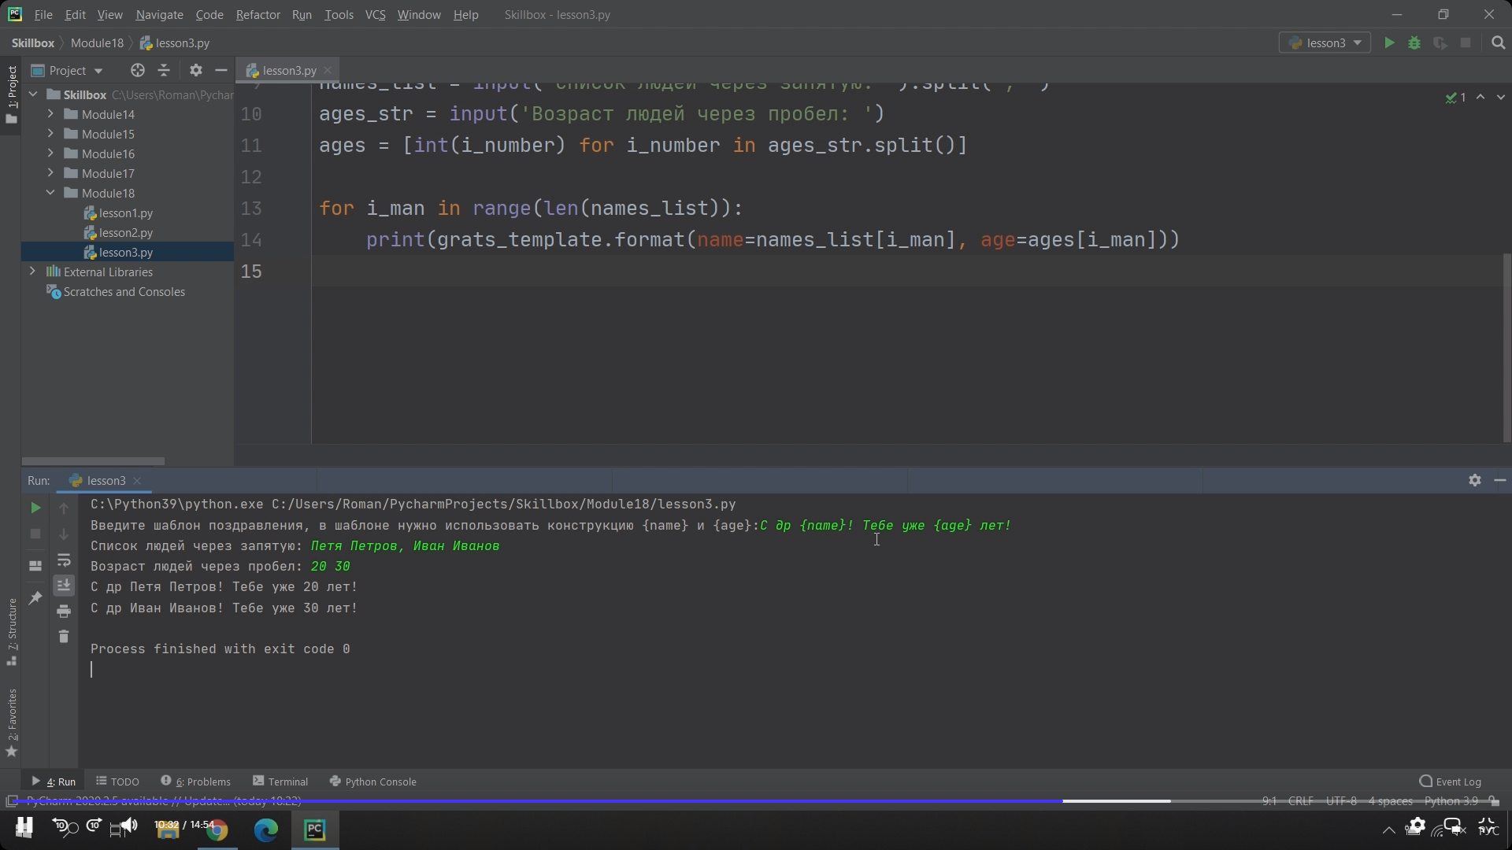 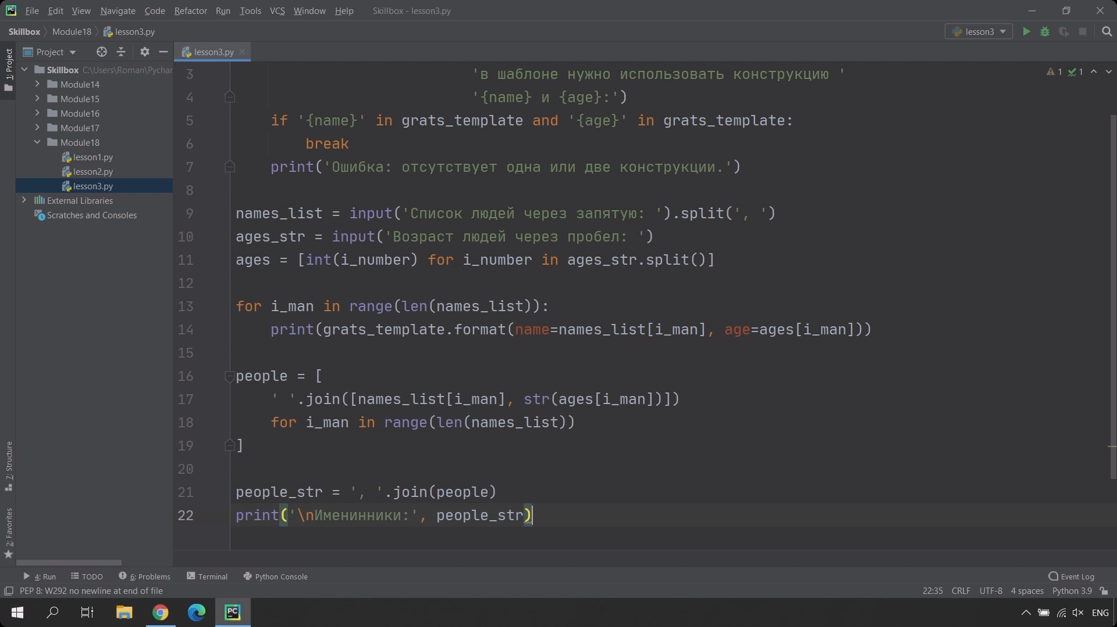 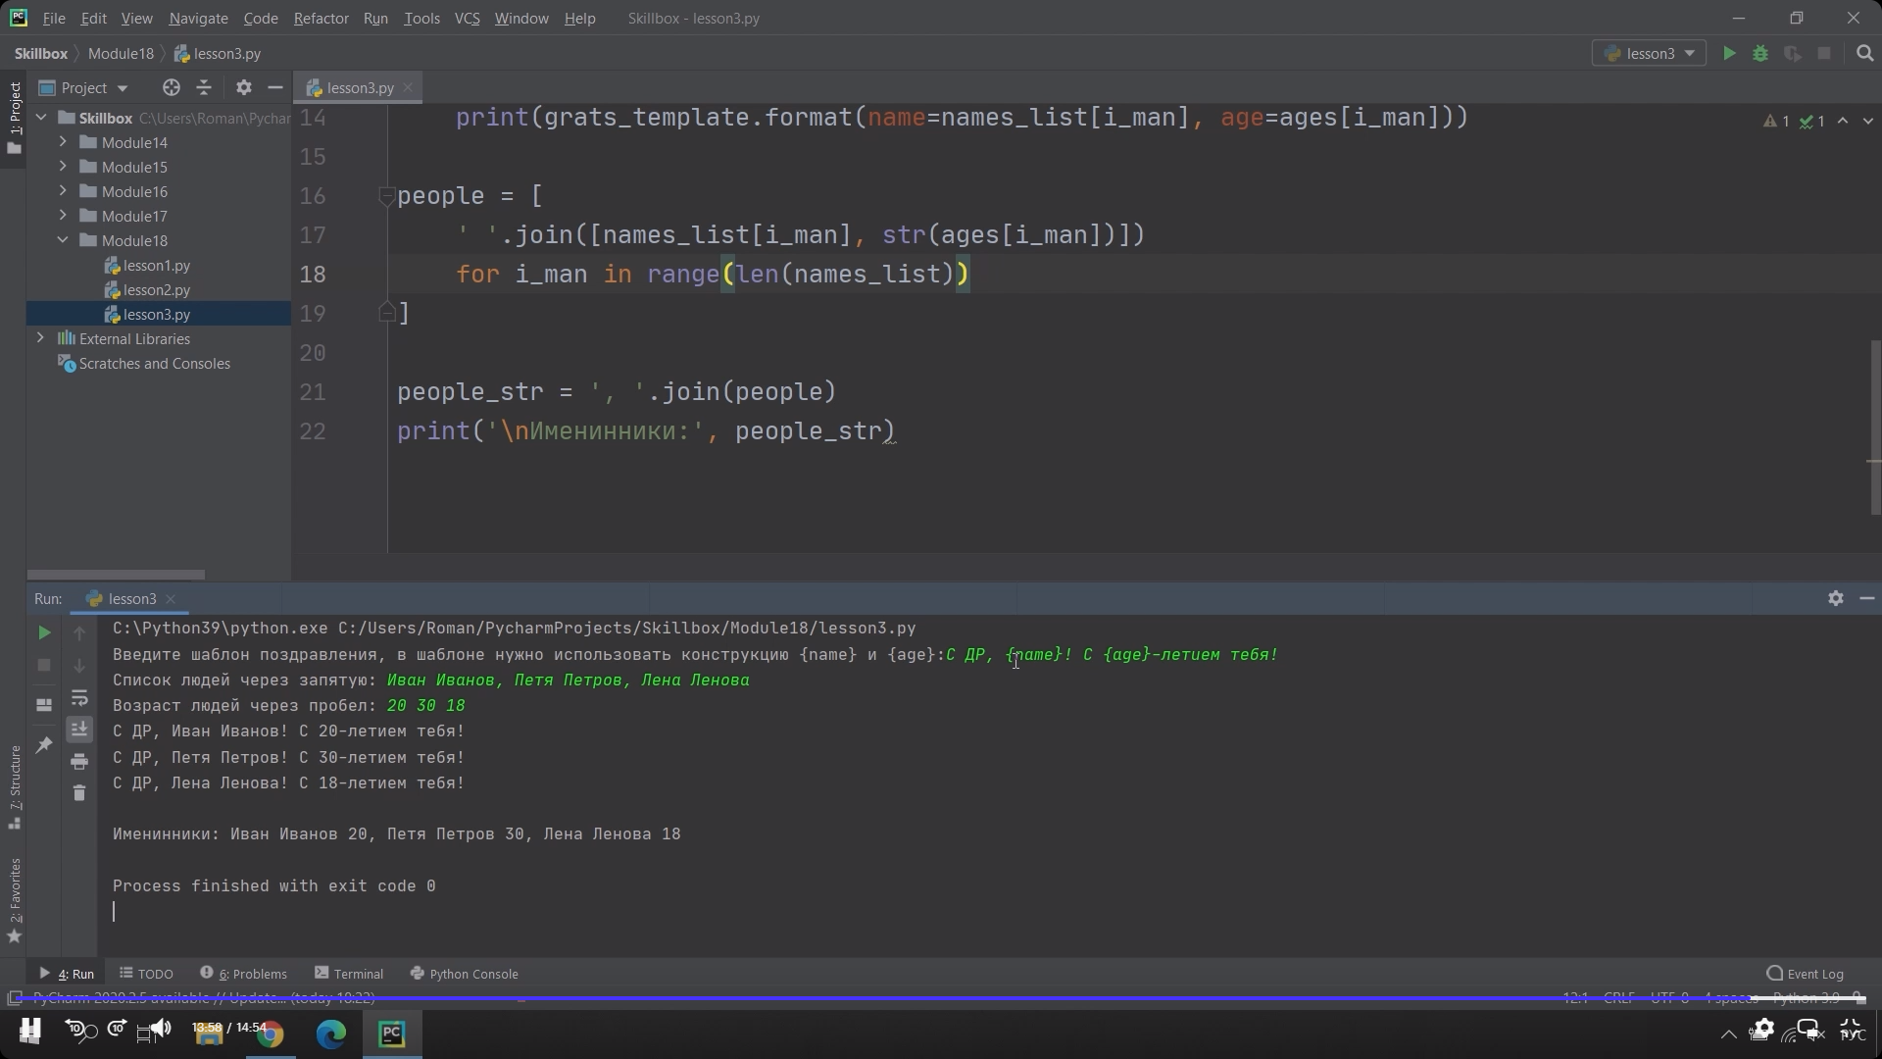 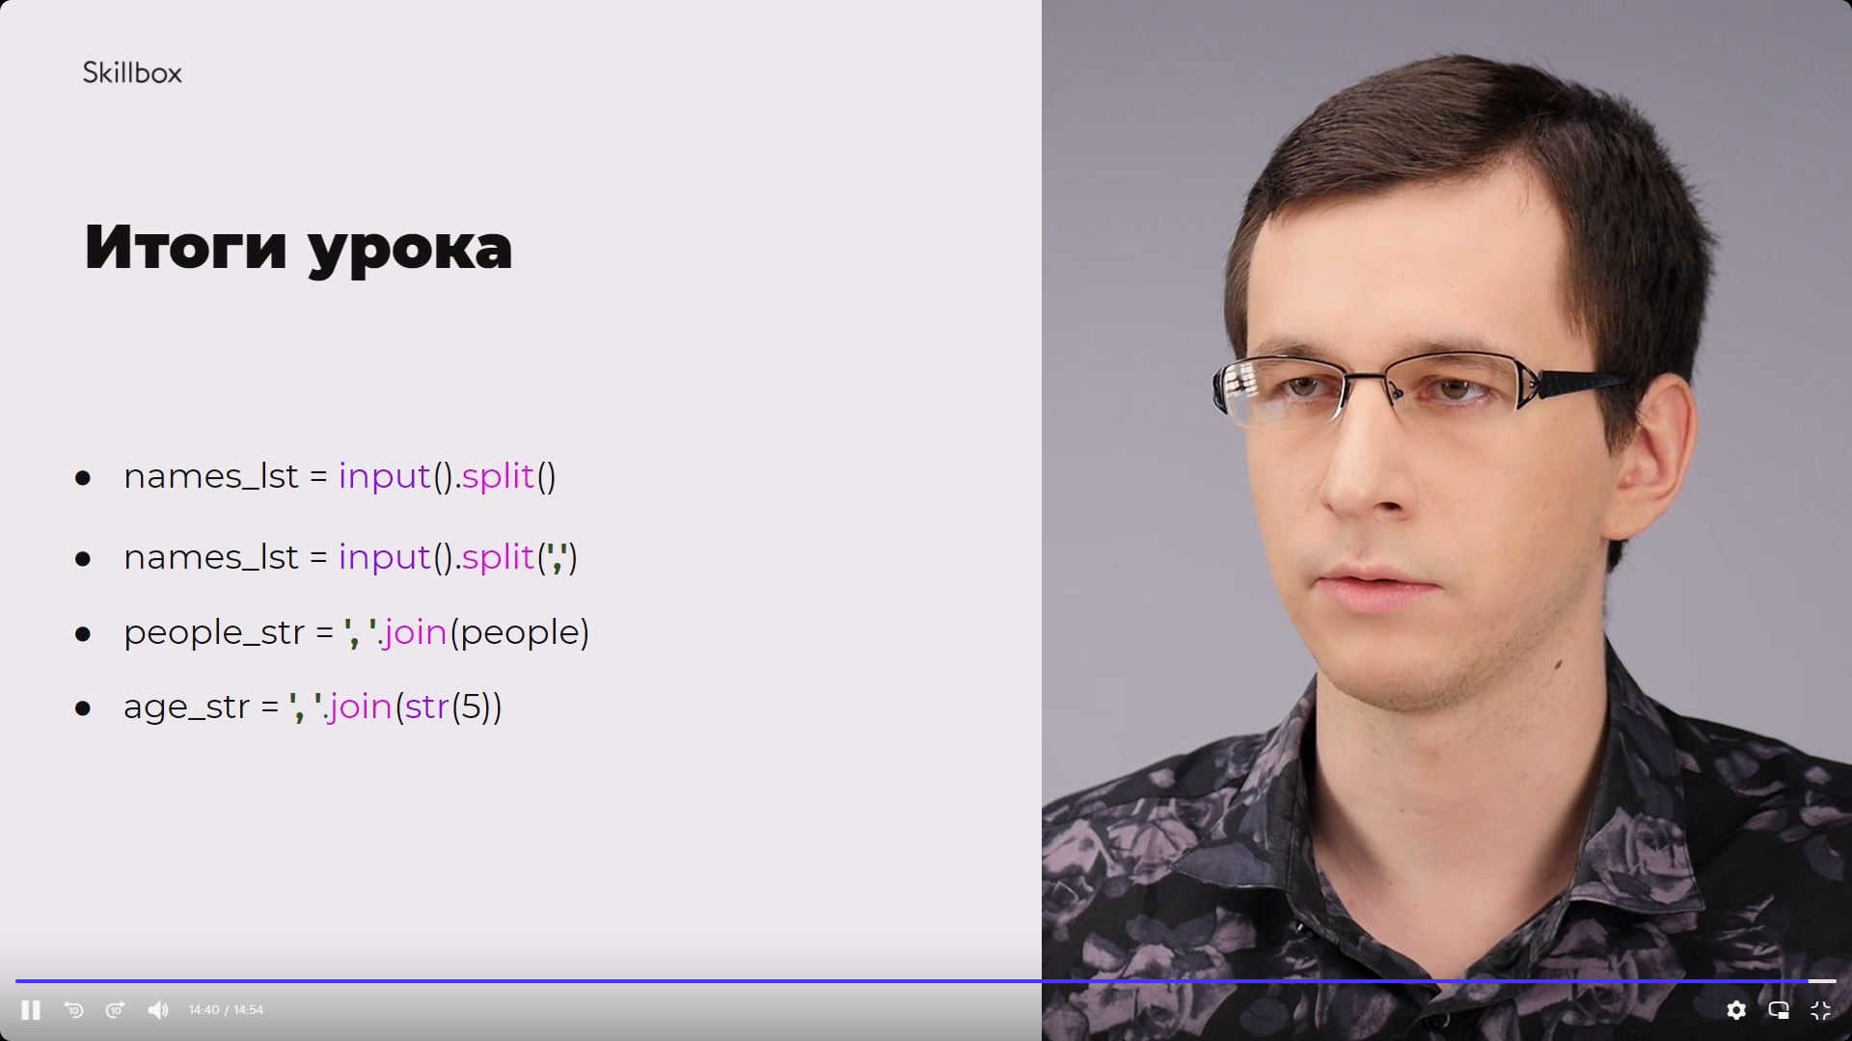

#### Практика

##### **Задача 1. Улучшенная лингвистика 2**

Усовершенствуйте старую программу:

У нас есть список из трёх слов, которые вводит пользователь. Затем вводится сам текст произведения, который вводится уже в одну строку. Напишите программу, которая посчитает, сколько раз слова пользователя встречаются в тексте.

##### **Задача 2. Бабушка**

У одной бабушки, когда та переписывается с внуком, постоянно залипает кнопка пробела. В итоге между словами получаются огромные расстояния. Внук не знает как это поправить в самом телефоне, поэтому обратился к вам за помощью.

Пользователь вводит строку. Напишите программу, которая преобразовывает в этой строке все идущие подряд пробелы в один и выводит результат на экран.

Пример:

Введите текст: У       нас         пошёл                    снег    !

Исправленный текст: У нас пошёл снег !

##### **Задача 3. Разделители символов**

Человек хочет сделать рассылку поздравлений для определённого списка людей. Поздравления для разных людей он хочет написать по-разному.

Напишите программу, которая запрашивает у пользователя:

Шаблон поздравления (туда вставляется ФИ и возраст)

ФИ людей (в одну строку, разделяются запятой)

Возраст каждого человека (в одну строку через пробел)

В конце  программа выводит поздравления и всех именинников в одну строку вместе с их возрастом.

Пример:

Введите шаблон поздравления, в шаблоне можно использовать конструкцию {name} и {age}: С днём рождения, {name}! С {age}-летием тебя!

Список людей через запятую: Иван Иванов, Петя Петров, Лена Ленова

Возраст людей через пробел: 20 30 18

С днём рождения, Иван Иванов! С 20-летием тебя!

С днём рождения, Петя Петров! С 30-летием тебя!

С днём рождения, Лена Ленова! С 18-летием тебя!

Именинники: Иван Иванов 20, Петя Петров 30, Лена Ленова 18